Chirurgie infantile

Epreuve de vérification des connaissances pratiques

Vous devez traiter les quatre sujets

Sujet n°1

Vous êtes appelés par les réanimateurs car ils viennent de recevoir un enfant de 3000g porteur d’une atrésie de l’œsophage et d’une imperforation anale.

- Quelles sont les précautions à prendre avant le transfert d’un enfant porteur d’une atrésie de l’œsophage Quelles sont les précautions à prendre avant le transfert d’un enfant porteur d’une atrésie de l’œsophage ?
- Quel examen va vous permettre d’apprécier rapidement le pronostic de cette malformation œsophagienne ?
- Quel(s) examen(s) va (vont) permettre d’apprécier la gravité de la malformation ano-rectale dans cette situation précise ?
L’enfant a une atrésie de l’œsophage de type I et on ne peut pas conclure sur le niveau de la malformation ano-rectale.

- Quelle va être votre prise en charge chirurgicale immédiate chez ce nouveau-né ?
L’écart entre les deux segments œsophagiens est de 4 hauteurs de vertèbre et il s’agit finalement d’une malformation ano-rectale haute.

- Quelles sont les possibilités chirurgicales pour traiter cette atrésie de type I ?
- Quelles sont les complications post-opératoires à craindre et comment les traiter ?
- Quel est le pronostic de la malformation ano-rectale haute ?

Sujet n°2

Marie, âgée de 10 mois, est amenée par ses parents aux urgences pédiatriques pour une franche altération de l’état général.
L’histoire a débuté il y a 48 heures par des vomissements alimentaires, devenus secondairement verdâtres. Son médecin traitant a alors posé le diagnostic de gastro-entérite débutante et a entrepris un traitement symptomatique. Aucune fièvre n’a été notée depuis le début des troubles. La maman a cependant remarqué la présence de sang sur le thermomètre, à plusieurs reprises, lors de la prise de la température rectale. Depuis 24 heures, Marie refuse ses biberons, n’a émis aucune selle et présente de fréquents épisodes de cris avec accès de pâleur intenses.
Votre examen clinique retrouve une enfant en mauvais état général : tension artérielle imprenable, pouls filant et rapide, faciès terreux, hypotonie généralisée et réactivité considérablement diminuée. La température prise aux urgences est de 39°C et vous constatez des frissons. La palpation abdominale retrouve une contracture généralisée ; les orifices herniaires sont libres, le toucher rectal retrouve une ampoule rectale vide de matière mais il y a du sang rouge sur le doigtier.

- Quel est votre diagnostic ?

- Quelle est votre attitude thérapeutique immédiate ?

- Un autre examen radiologique possède à la fois un intérêt diagnostique et thérapeutique hors contexte suraigu dans cette pathologie : quel est-il et quelles en sont les modalités pratiques ?

- Quels en sont les critères de réussite thérapeutique ?

- Quelles sont d’une manière générale les indications chirurgicales dans le cadre de l’affection causale ?

Sujet n°3

Un garçon de 14 ans consulte pour une douleur de la cuisse droite qui évolue depuis 1 mois et qui le gène lors des activités sportives, survenue sans contexte traumatique ou infectieux.

1. Une radiographie du bassin a été réalisée. Décrire la radiographie ?
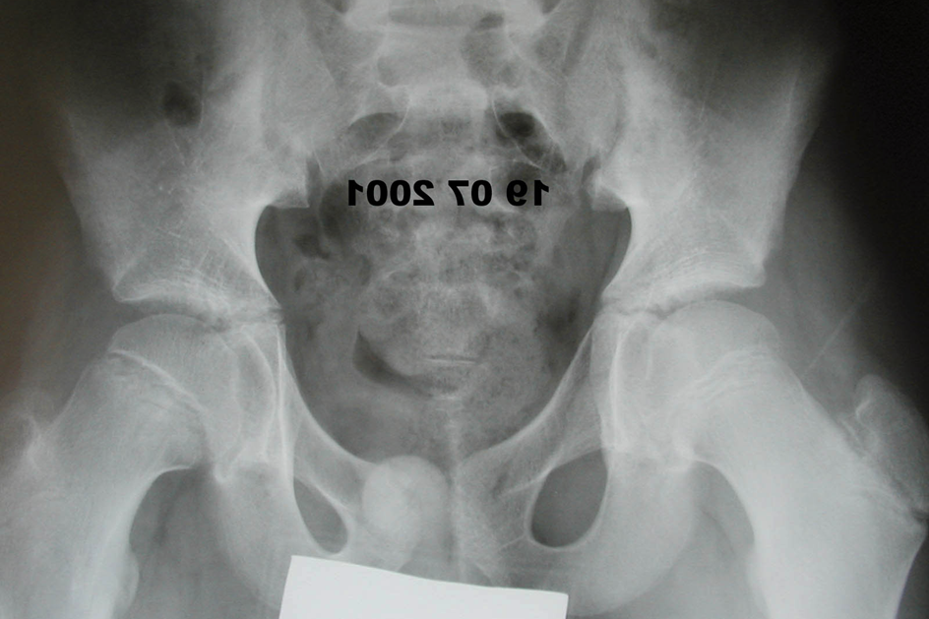

2. Quel(s) diagnostics(s) évoquez-vous ?

3. Quel bilan radiographique complémentaire demandez-vous ?

4. Quels sont les facteurs cliniques et paracliniques de gravité de cette pathologie ?

5. Dans le cas présent, quel traitement proposez-vous ?

6. Quand autorisez-vous la reprise des activités sportives ?

7. Quels sont les risques à court terme de cette pathologie ?

8. Quels sont les risques à long terme de cette pathologie ?

Sujet n°4

Un garçon de 6 ans se présente aux urgences de l’hôpital pour un refus d’appui du membre inférieur gauche.
Il n’a pas d’antécédents médicaux. La température est à 38.5°C. L’examen de la sphère ORL est normal. On retrouve à l’examen clinique une rougeur et une augmentation de volume du genou gauche.

- Quels sont les deux diagnostics que vous suspectez ?

- Quels examens complémentaires demandez-vous ? Qu’en attendez vous ?

- Le diagnostic d’arthrite septique du genou est retenu. Quelle prise en charge proposez vous ?

- Compte tenu de l’âge de l’enfant, quels sont les trois principaux germes incriminés dans cette pathologie ?

- Quels sont les critères d’efficacité du traitement ?

- Quels sont les risques à distance ?

- Vous revoyez l’enfant à distance. Il se présente avec un raccourcissement de 2 cm et une déviation angulaire de 15° en varus. Qu’évoquez-vous ?

- Quels sont les moyens d’investigation paraclinique d’une lésion du cartilage de croissance ?

